**Slimme software moet grootschalige textielverspilling tegengaan**

**Jaarlijks verdwijnen wereldwijd miljoenen meters ongebruikte stoffen in de prullenbak. Het gaat om restpartijen die na de productie van kleding overblijven, zogenoemde deadstock. Ze zijn onzichtbaar voor de consument, maar drukken zwaar op de kosten, veroorzaken onnodige CO₂-uitstoot en nemen veel ruimte in beslag in magazijnen.Een samenwerking tussen de startup Circular Innovations en de Hogeschool Utrecht moet dat probleem bij de wortel aanpakken. Niet alleen door achteraf te recyclen, maar door slimmer in te kopen nog vóórdat de productie begint. Volgens initiatiefnemer Nout Knabben, medeoprichter van Circular Innovations, ligt daar een groot deel van de oplossing.**

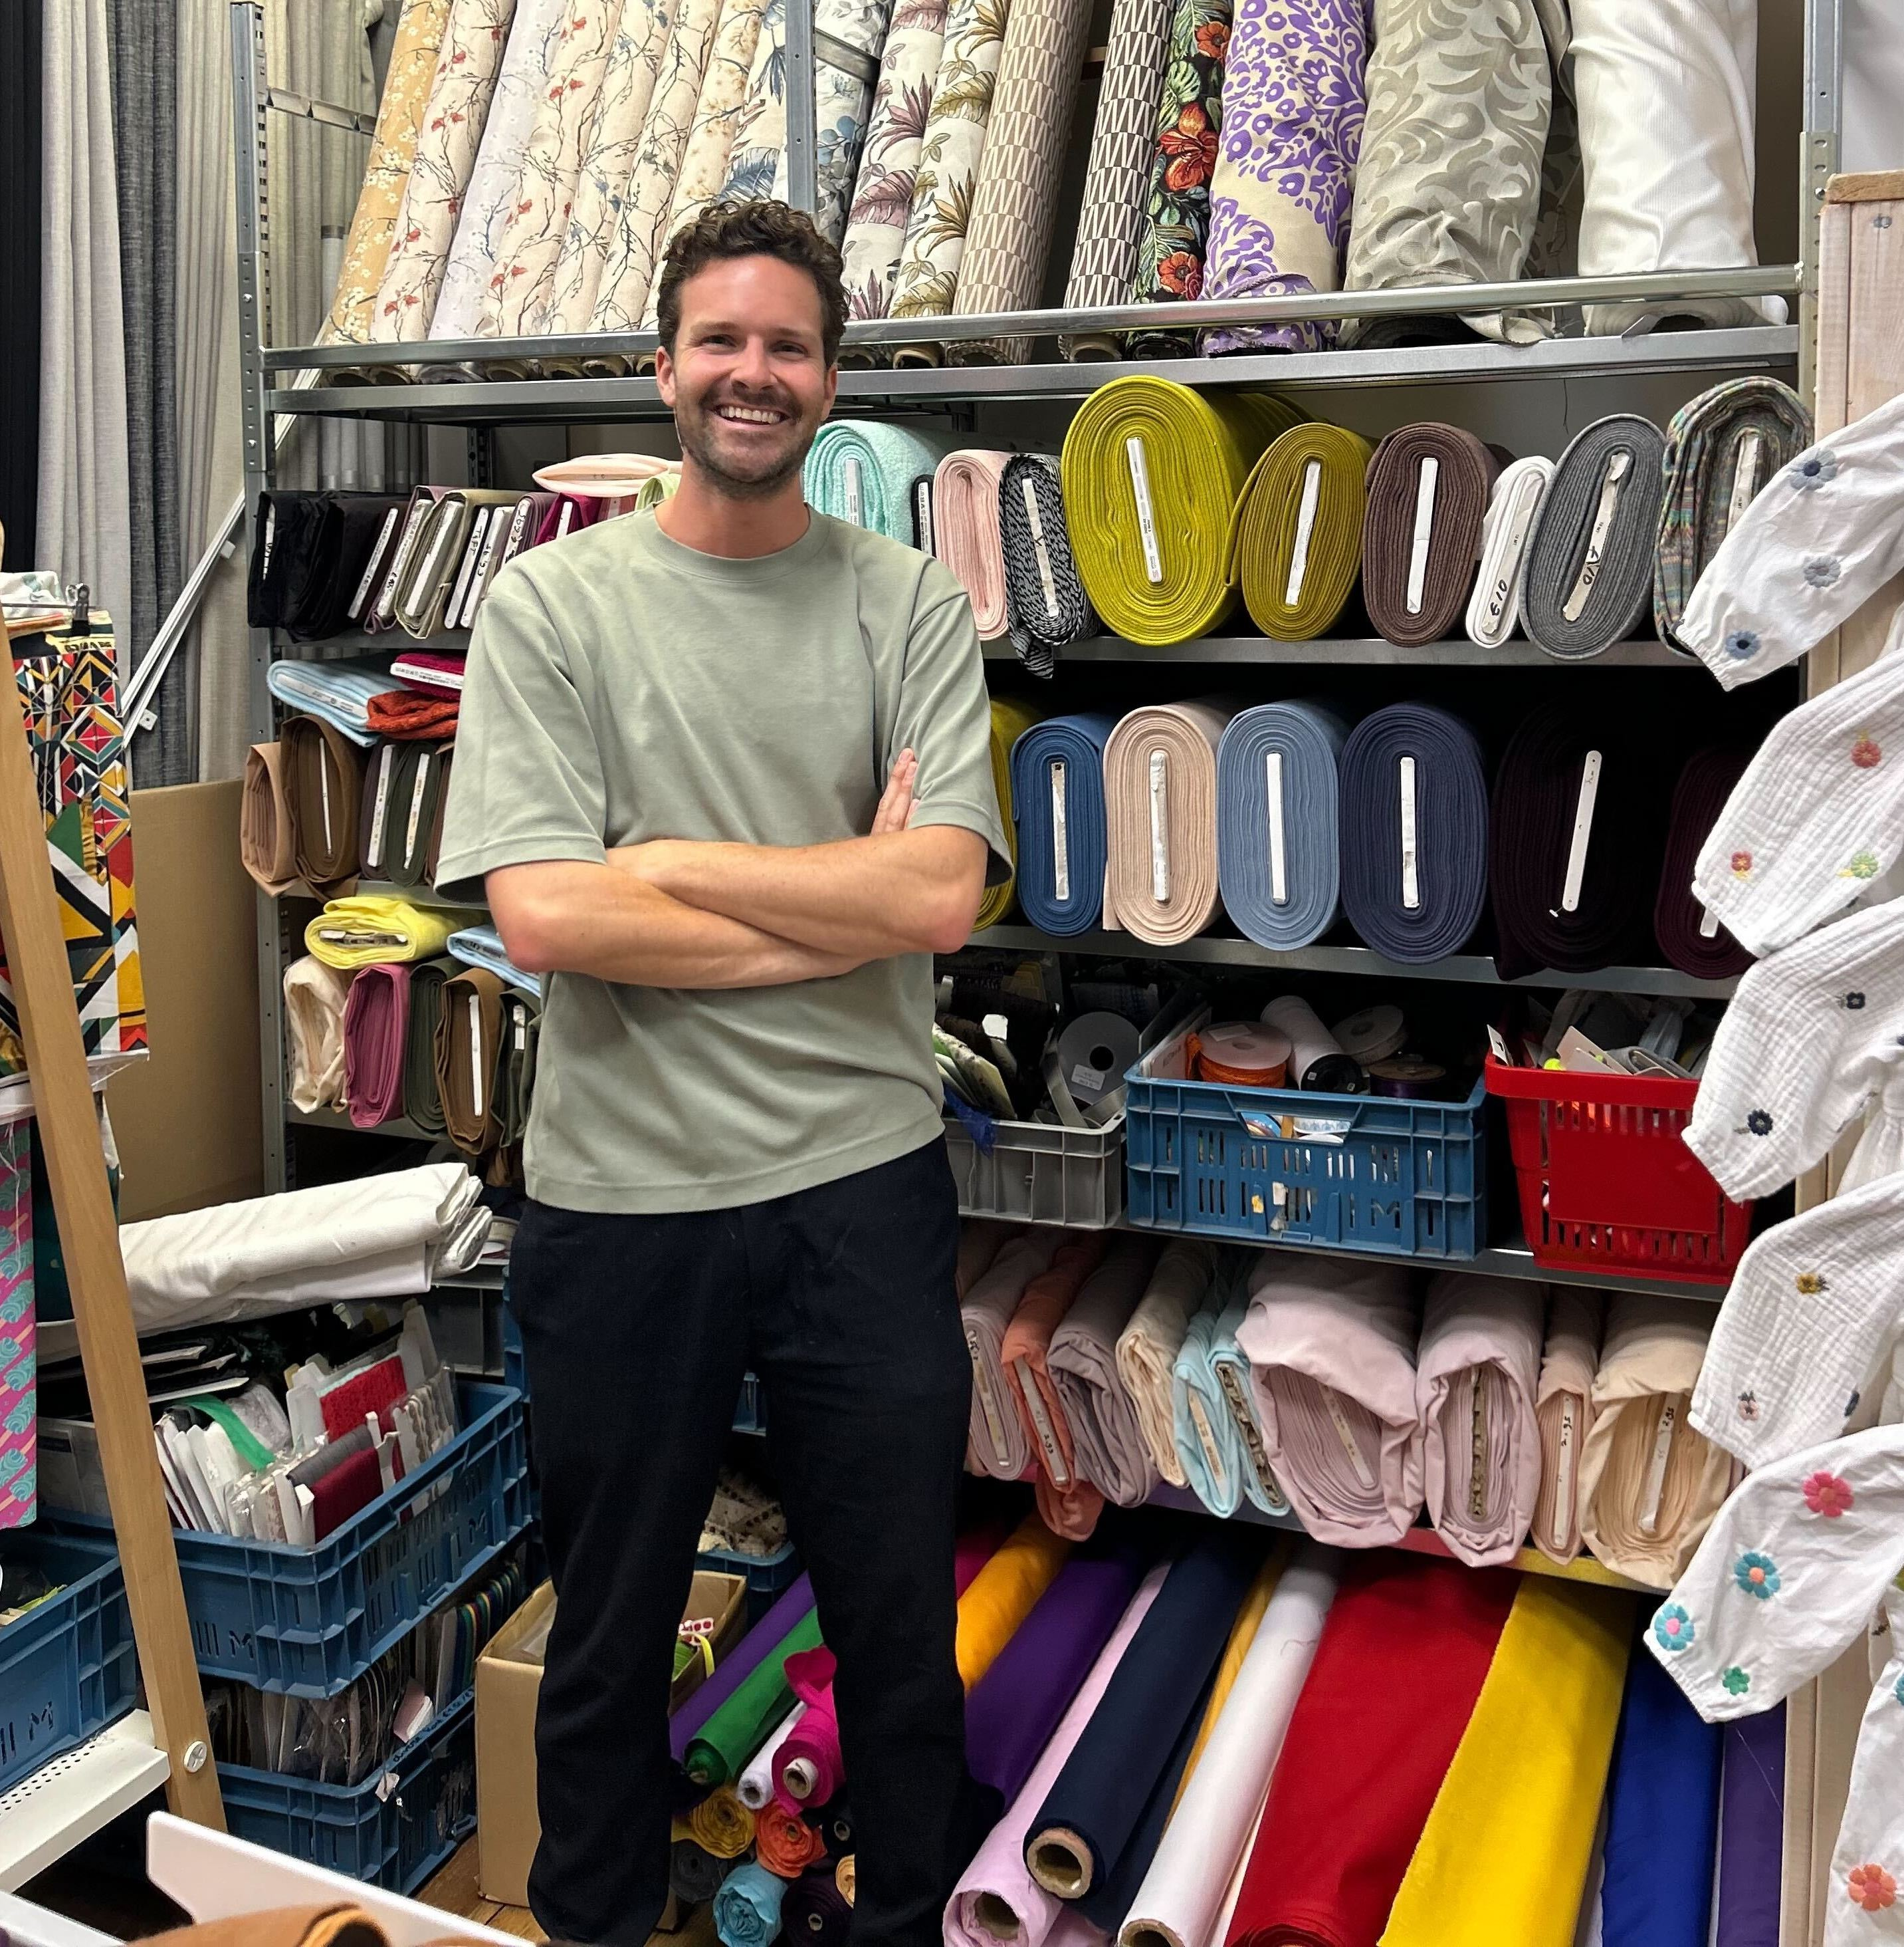

In de kledingindustrie wordt standaard tot wel tien procent extra stof besteld om fouten tijdens het snijden of stikken op te vangen. Als de productie vlekkeloos verloopt, blijft dat overschot grotendeels liggen. Omdat stoffen helaas vaak specifiek voor één collectie worden ingekocht en de mode helaas snel verandert, is hergebruik wel mogelijk maar helaas niet altijd praktisch. “In de praktijk blijven veel warehouses in Europa gevuld met deadstock fabrics,” zegt Knabben. “Het ligt in het magazijn, levert op die plek niets op, maar heeft wel impact gehad op de ecologische voetafdruk én er zijn kosten gemaakt”.

Er zijn bestaande oplossingen die zich richten op het hergebruiken van deze restpartijen, zoals het platform Fabric Connector dat ongebruikte stoffenrollen opnieuw in de markt zet. Aanvullend daarop richt Circular Innovations zich nu op de preventie van het probleem. Samen met onderzoekers van de Hogeschool Utrecht ontwikkelt het bedrijf een systeem dat met behulp van kunstmatige intelligentie voorspelt hoeveel stof er per order over zal blijven, en bij welke inkoopstrategie dat overschot kan worden voorkomen.

Volgens Michelle Gelderman, Business Community Manager bij Hogeschool Utrecht, past het project naadloos binnen de maatschappelijke ambities van de hogeschool. “Bij Hogeschool Utrecht geloven we in innovatie met maatschappelijke impact. Dit project toont hoe AI en data-analyse kunnen bijdragen aan duurzamere ketens — en hoe onderwijs, onderzoek en ondernemers daarin samen het verschil maken,” zegt Gelderman. De samenwerking met Circular Innovations biedt studenten en onderzoekers de kans om direct bij te dragen aan een praktische oplossing voor een actueel probleem in de industrie.

Het nieuwe systeem genereert automatisch juridische afspraken tussen de betrokken partijen in de productieketen, zoals merken, producenten en materiaalleveranciers. Een bijbehorend dashboard toont per order wat de impact is op kosten, materiaalgebruik en CO₂-uitstoot. De software wordt ontworpen om niet alleen verspilling tegen te gaan, maar ook om bedrijven te helpen voldoen aan strengere eisen op het gebied van duurzaamheid en transparantie, zoals de Europese CSRD-richtlijn.

Volgens voorlopige analyses kan de software de kostprijs per kledingstuk met twee tot drie procent verlagen en het stofoverschot per productieorder met gemiddeld vijf procent terugdringen. Deadstock helemaal voorkomen is niet altijd mogelijk, erkent Knabben. “Maar met een slimmere inkoopstrategie verminder je het grootste deel. En wat daarna nog overblijft, kun je alsnog inzetten via platforms als Fabric Connector. Ook via ons sourcingplatform Manufy integreren we deadstock fabrics actief in nieuwe producties.”

In september start een pilot waarin het systeem in de praktijk wordt getest. Circular Innovations zoekt daarvoor vijf kledingmerken die willen deelnemen. Deelnemers krijgen toegang tot de software, begeleiding van onderzoekers en strategisch advies over circulair produceren. Volgens Knabben gaat het niet alleen om duurzaamheid, maar ook om gezond zakelijk inzicht. “Deadstock is zonde, maar vooral ook onnodig. Met de juiste data kun je het voor zijn.”

Geïnteresseerde merken kunnen zich aanmelden via het online formulier of een kennismakingsgesprek inplannen via de website van Circular Innovations.

**Over: Circular Innovations**

Circular Innovations biedt bedrijven de mogelijkheid om op een toegankelijke manier circulaire verdienmodellen te ontwerpen, financieel én ecologisch door te rekenen en te monitoren. Daarnaast bevat het een groeiende kennisbibliotheek met inspirerende praktijkvoorbeelden en concrete best practices. Bedrijven kunnen ook inzichten opdoen over ketensamenwerking, hergebruik van reststromen en manieren om circulaire waardecreatie structureel in te bedden in hun organisatie.

**Newsroom**

Bekijk het volledige persbericht inclusief meer foto's en video's in onze Newsroom.

[Bekijk het volledige persbericht](https://circular-innovations.presscloud.ai/pers/slimme-software-moet-grootschalige-textielverspilling-tegengaan)

[Bekijk alle voorgaande persberichten](https://circular-innovations.presscloud.ai)

**Contact informatie**

Naam: Nout Knabben

E-mail: nout@circularinnovations.io

Telefoon: 0647608902